**LAPORAN MODUL II**

**PRAKTIKUM BASIS DATA I**

**“OBJEK DATABASE”**

Disusun untuk Memenuhi Matakuliah Praktikum Basis Data I

Dibimbing oleh Triyanna Widyaningtyas, S.T., M.T.



Oleh:

Adjie Rosyidin (170535629527)

Bhimantoro Suryo Admodjo (170535629519)

S1 TI ‘17 OFF A

**UNIVERSITAS NEGERI MALANG**

**FAKULTAS TEKNIK**

**JURUSAN TEKNIK ELEKTRO**

**PRODI S1 TEKNIK INFORMATIKA**

**FEBRUARI 2018**

1. **Tujuan Praktikum**

* Praktikan mampu memahami objek-objek basisdata
* Praktikan mampu menciptakan tabel (PhpMyAdmin)
* Praktikan memahami penggunaan primary key
* Praktikan memahami relasi antar tabel

1. **Dasar Teori**

Objek Basis Data

1. Basis data (database)

Basis data adalah kumpulan data yang saling berhubungan dan diorganisasikan sedemikian rupa untuk keperluan tertentu.

1. Tabel

Tabel adalah himpunan elemen-elemen data yang diorganisasikan menggunakan model kolom vertikal dan baris horizontal. Tabel juga merupakan ekuivalensi dari sebuah entitas dalam Entity Relationship Diagram (ERD).

1. Field dan Record

Sebuah tabel dapat terdiri dari satu atau beberapa field (atau kolom) dan baris (atau row).

1. Primary Key

Primary key atau unique key adalah suatu nilai di basis data yang digunakan untuk mengidentifikasi keunikan baris-baris di dalam tabel.

1. Relationship

Relationship adalah asosiasi antara beberapa entitas (atau tabel). Relasi antar tabel bertujuan untuk mendefinisikan keterhubungan satu tabel dengan tabel lainnya.

1. **Tugas Latihan**
2. Menciptakan Basis Data

PhpMyAdmin adalah perangkat lunak bebas yang ditulis dalam bahasa pemrograman PHP yang digunakan untuk menangani administrasi MySQL melalui Jejaring Jagat Jembar (World Wide Web). phpMyAdmin mendukung berbagai operasi MySQL, diantaranya (mengelola basis data, tabel-tabel, bidang (fields), relasi (relations), indeks, pengguna (users), perizinan (permissions), dan lain-lain).

1. Buka program XAMPP Control Panel sebagai server phpmyadmin

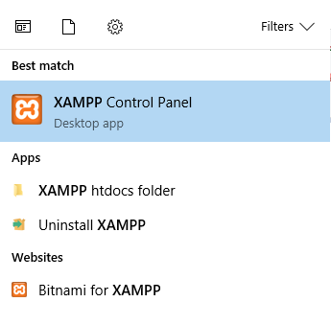

1. Aktifkan module apache dan mysql dengan klik start.

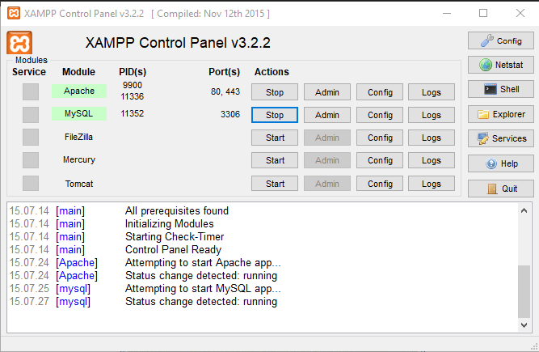

1. 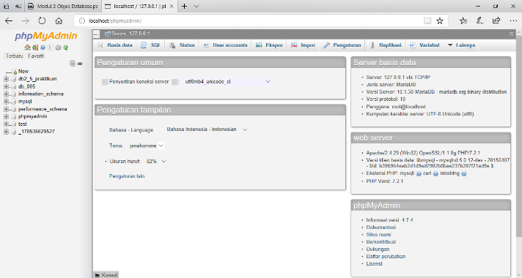Setelah itu pilih admin pada module MySQL untuk membuka panel phpmyadmin. Maka akan muncul seperti gambar berikut.
2. Untuk menciptakan database baru. Pilih bagian Databases, kemudian beri nama database sesuai keinginan. Untuk latihan ini, beri nama database dengan nama db_001 (001 diganti dengan nomor kelompok masing-masing seperti 001, 002, 003, ... dst. ). Setelah itu pilih create

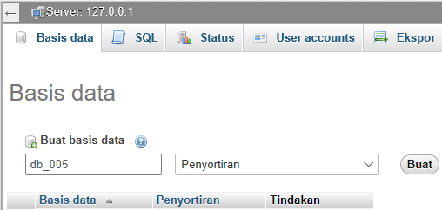

1. 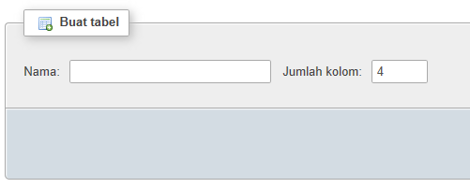Maka akan muncul tampilan seperti berikut
2. Menciptakan Tabel

Melanjutkan latihan1, untuk menciptakan table di phpmyadmin harus diketahui terlebih dahulu akan ada berapa field yang akan dibuat.

1. 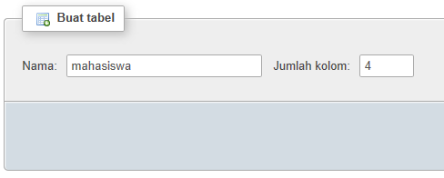Membuat table mahasiswa dengan 4 field
2. Kemudian isi form field yang sudah disediakan dengan

o NIM type CHAR lenght 12

o Nama type VARCHAR

o Angkatan type INT lenght 4

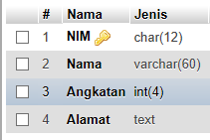o Alamat type TEXT

1. Setelah berhasil dibuat table mahasiswa, beri primary key pada nim



1. Jika berhasil maka akan muncul keterangan seperti berikut

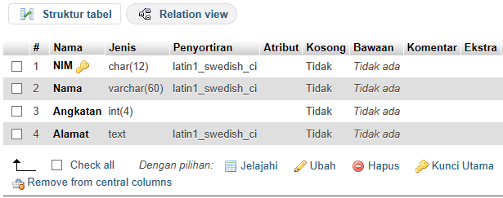

1. Membuat Relasi Antar Tabel

Suatu tabel dalam basis data dapat dihubungkan (direlasikan) dengan tabel yang lain. Misalkan tabel mahasiswa yang telah kita buat sebelumnya akan direlasikan dengan tabel prestasi yang memiliki struktur sebagai berikut :

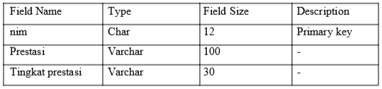Tabel prestasi

1. 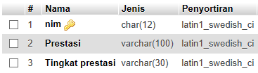Buat tabel prestasi telebih dahulu dengan langkah yang sama seperti membuat tabel mahasiswa
2. Maka database yang telah dibuat tadi sekarang sudah terdapat 2 table yaitu tabel mahasiswa dan tabel prestasi

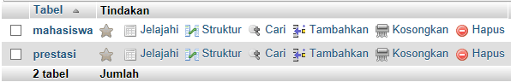

1. 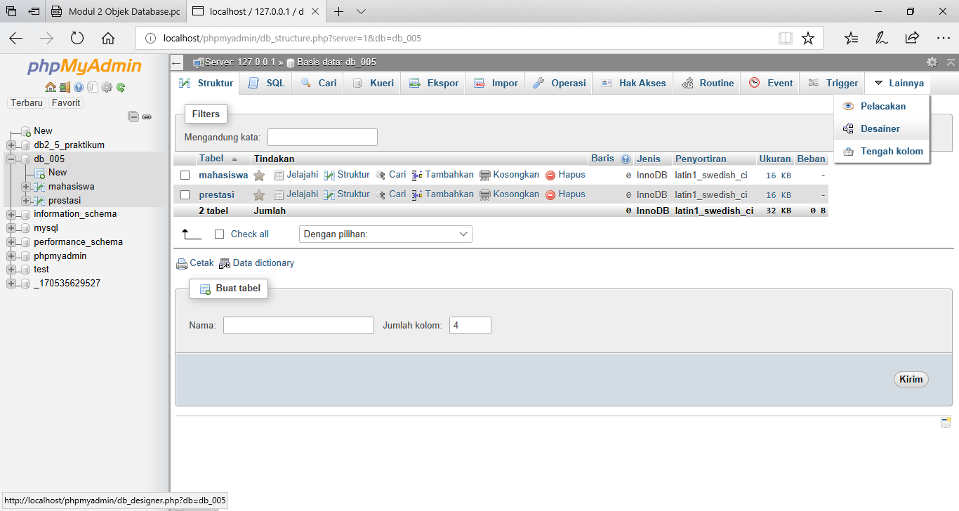Untuk membuat relationship dari kedua table yang sudah ada menggunakan fasilitas designer pada phpmyadmin
2. 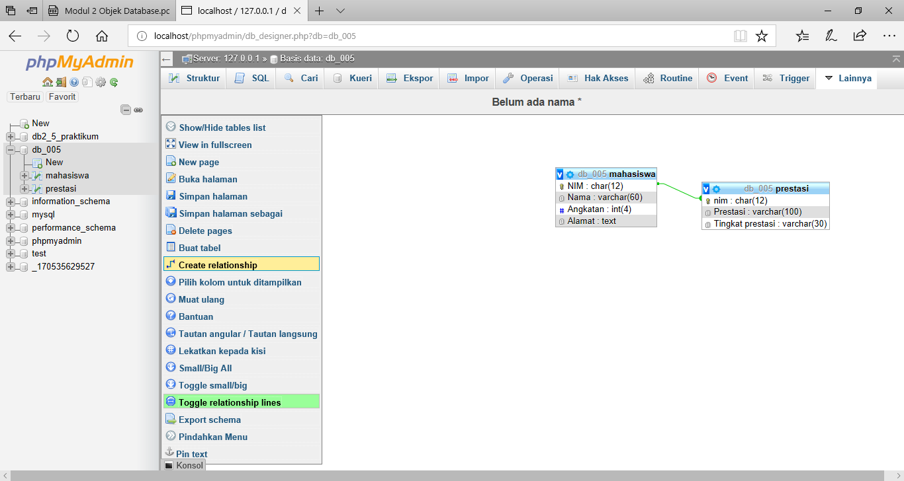Setelah masuk kedalam menu designer, silahkan pilih icon create relation pada bar sebelah kiri.
3. 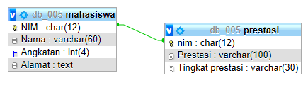Kemudian pilih field nim di table mahasiswa kemudian pilih nim di tabel prestasi. Pilih OK
4. Menyimpan backup databases secara offline
5. 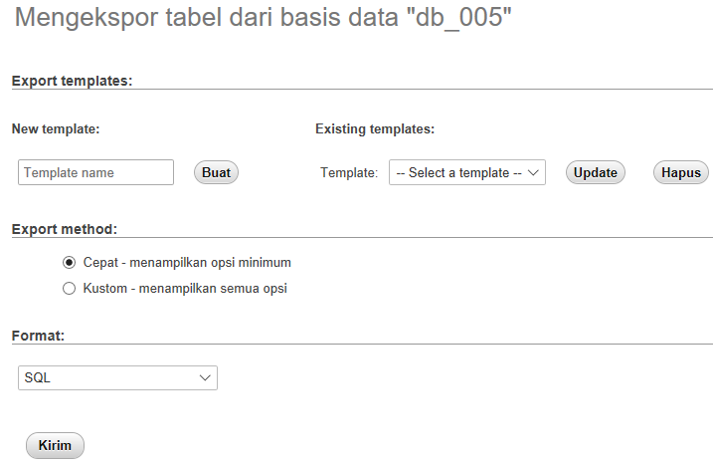Pilih menu export - GO
6. **Tugas Praktikum**
7. Buatlah sebuah basisdata baru dengan nama db2_NomorKelompok_Praktikum.
8. Source code



1. 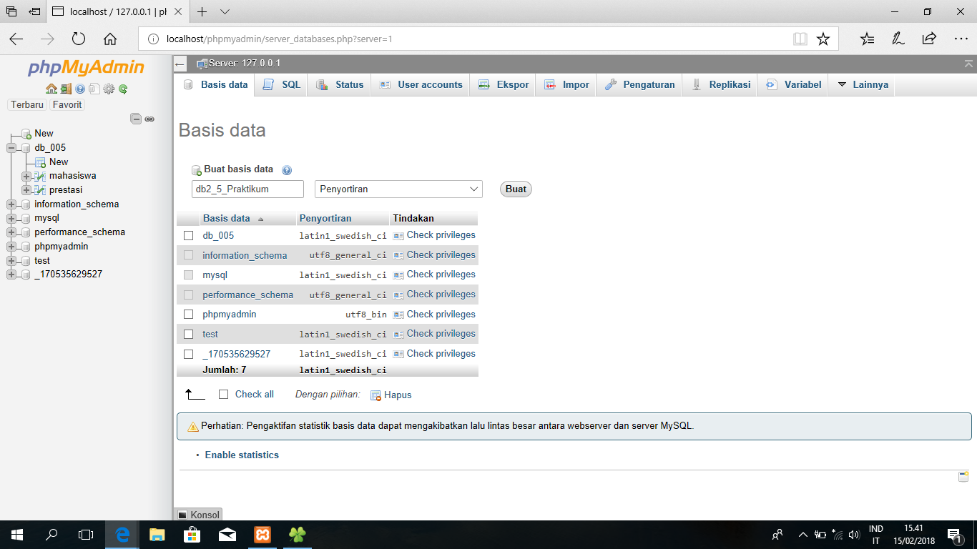Screenshoot program
2. Penjelasan / Analisis

Perintah CREATE DATABASE db2_005_Praktikum digunakan untuk membuat database baru dengan nama database db2_005_Praktikum.

1. Buatlah 3 buah tabel dengan ketentuan sebagai berikut:

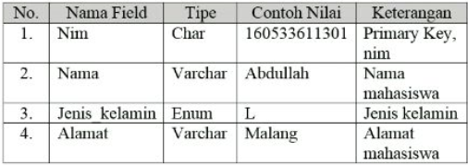Tabel Mahasiswa

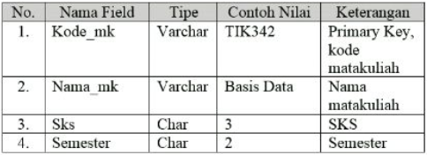Tabel Matakuliah

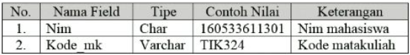Tabel Ambil_mk

1. Source code



1. Screenshoot program

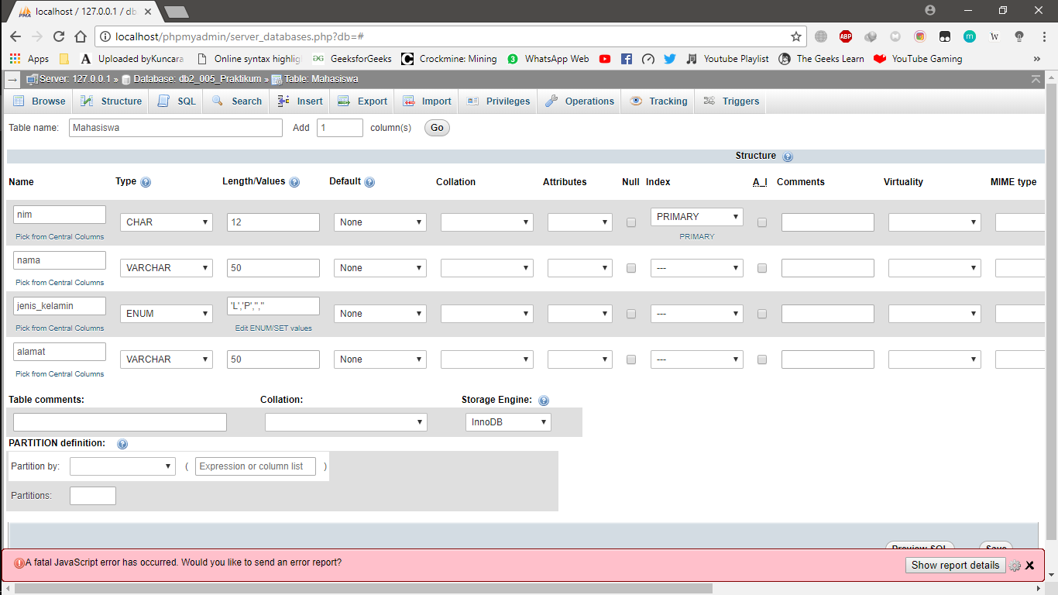

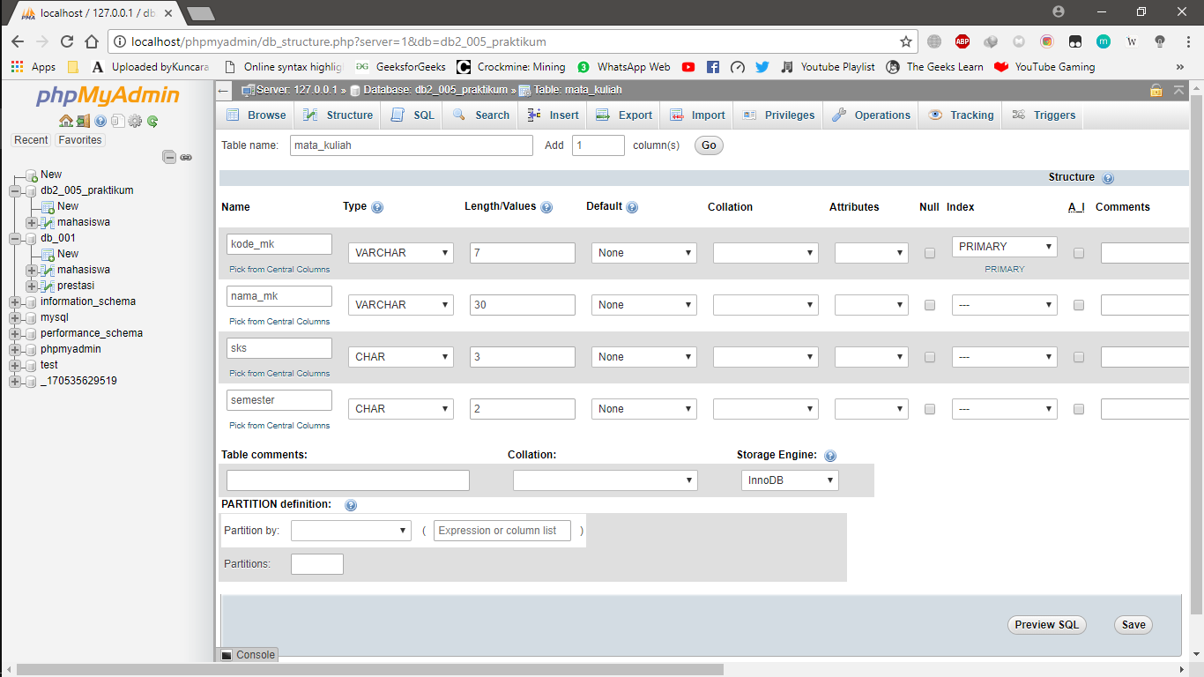

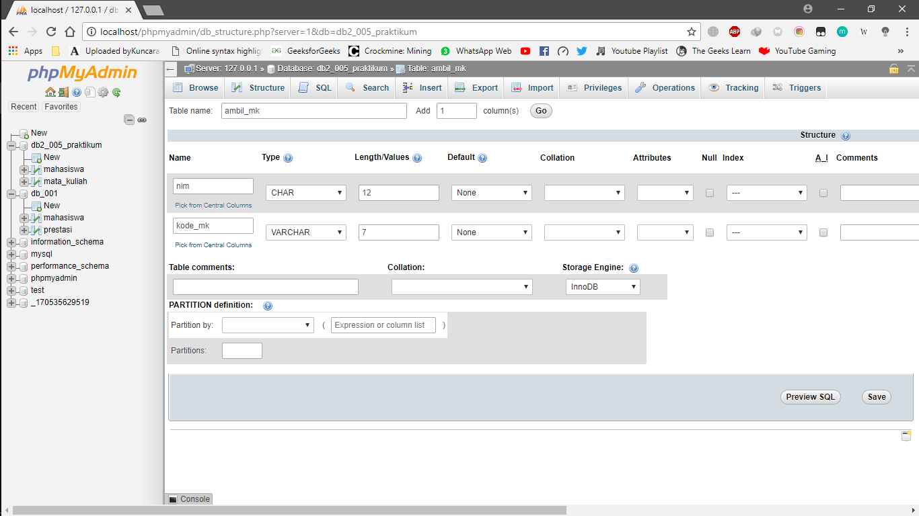

1. Penjelasan / Analisis

Perintah CREATE TABLE digunakan untuk membuat table pada sebuah database dengan format nama_tabel tipe_data, dan NOT NULL digunakan agar tabel tidak boleh kosong dan PRIMARY KEY untuk membuat atribut primary pada sebuah field.

1. Inputkan data pada masing-masing tabel dan pada tabel mahasiswa harus terdapat 2 nama mahasiswa yang sama tetapi dengan nim yang berbeda.
2. Source code



1. Screenshoot program

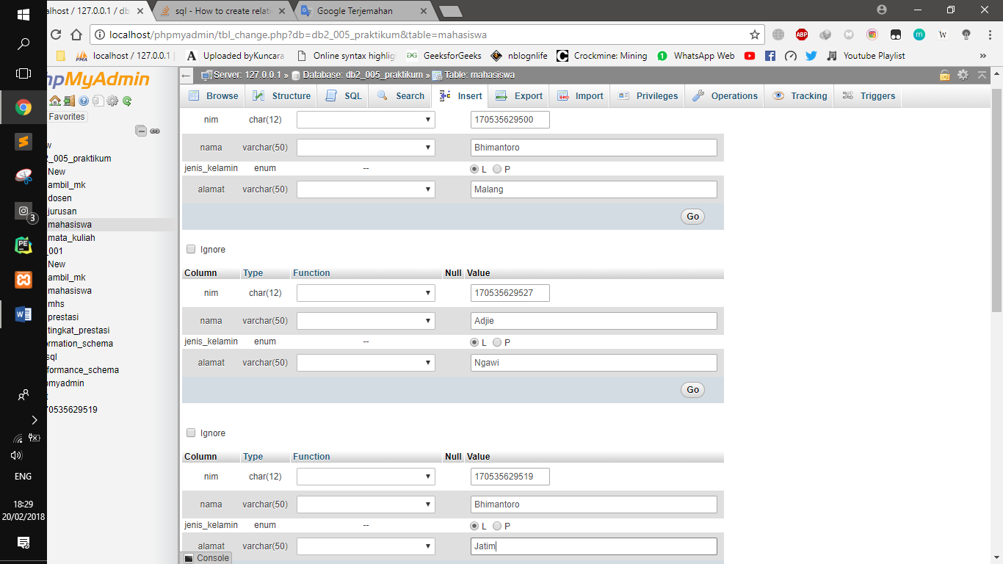

1. Penjelasan / Analisis

Memasukkan data pada sebuah tabel bisa melalui menu Insert pada PHPMyAdmin atau lewat query SQL dengan menggunakan perintah INSERT INTO nama_tabel, dan menambahkan VALUES untuk nilai dalam sebuah field tersebut.

1. Bagaimana cara mengatasi redudansi data yang ada pada tabel mahasiswa agar data nama mahasiswa tersebut tidak boleh sama? Relasikan tabel-tabel yang telah Anda buat!
2. Source code



1. Screenshoot program

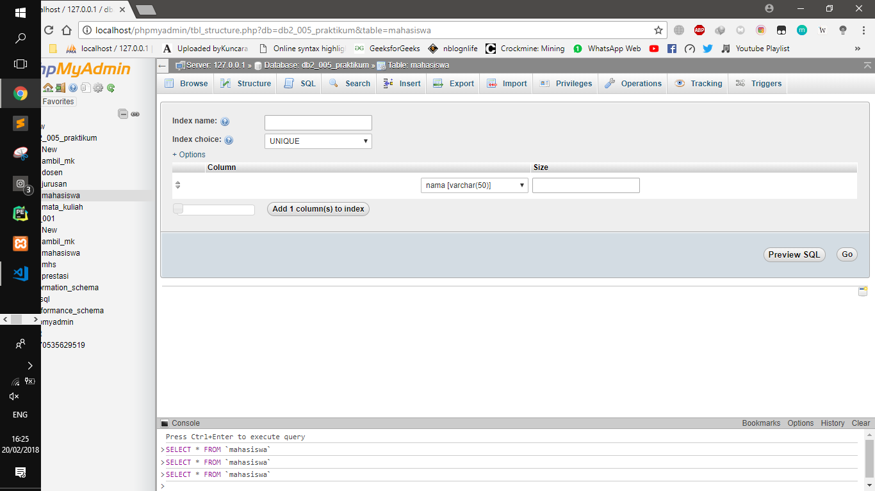

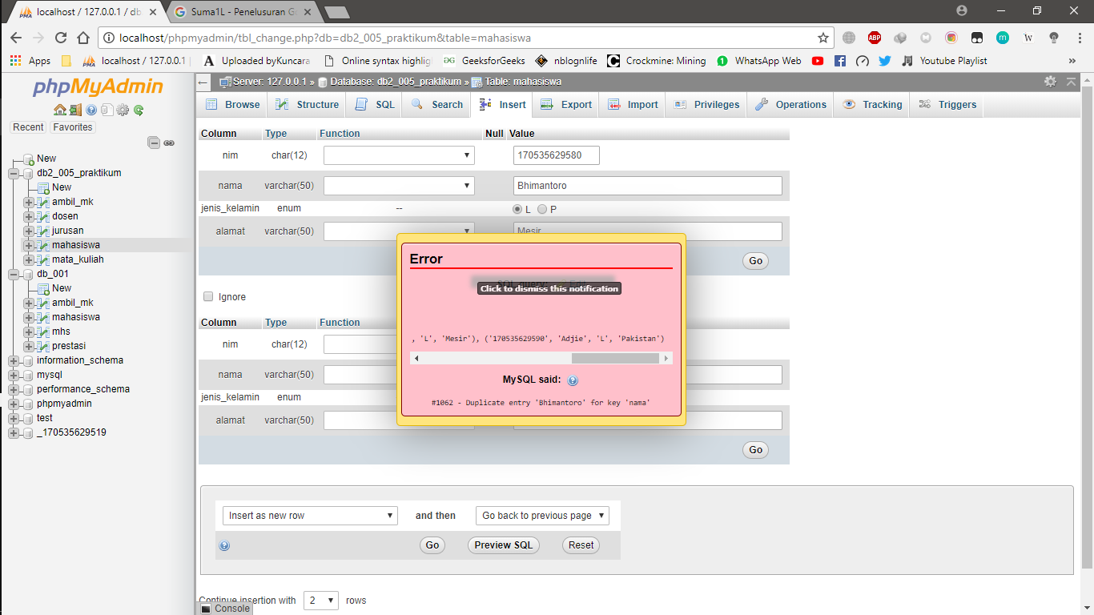

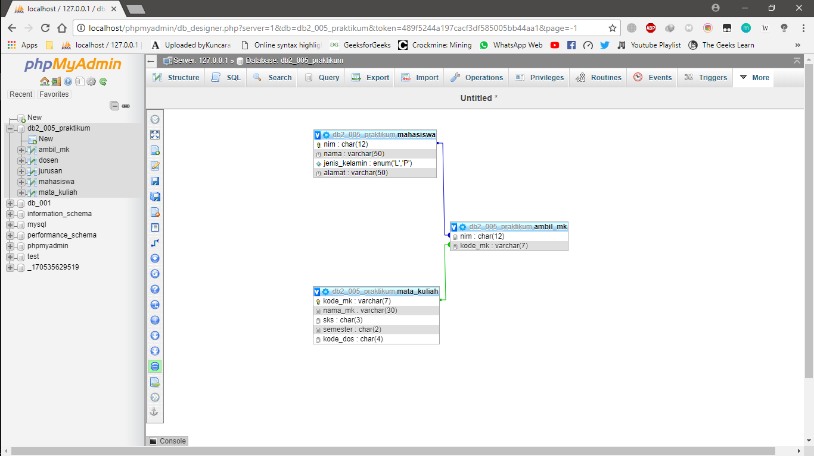

1. Penjelasan / Analisis

Untuk mengatasi redudansi data yang ada pada tabel mahasiswa agar data nama mahasiswa tersebut tidak boleh sama dengan membuat suatu field pada tabel menjadi UNIQUE KEY. Untuk merelasikan tabel – tabel bisa menggunakan menu Designer pada PhpMyAdmin atau melalui query di menu SQL dengan menambahkan CONSTRAINT yang mencantumkan FOREIGN KEY dan REFERENCES yang merupakan sebuah field dari tabel tersebut dan dari sebuah tabel yang ingin direlasikan.

1. **Tugas Rumah**
2. Masih pada database yang telah dibuat tadi, tambahkan 2 buah tabel dengan struktur sebagai berikut:

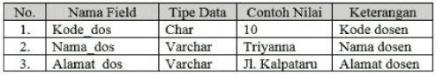Tabel Dosen

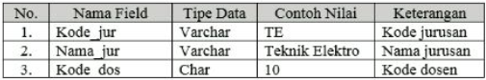Tabel Jurusan

1. Source code



1. Screenshoot program

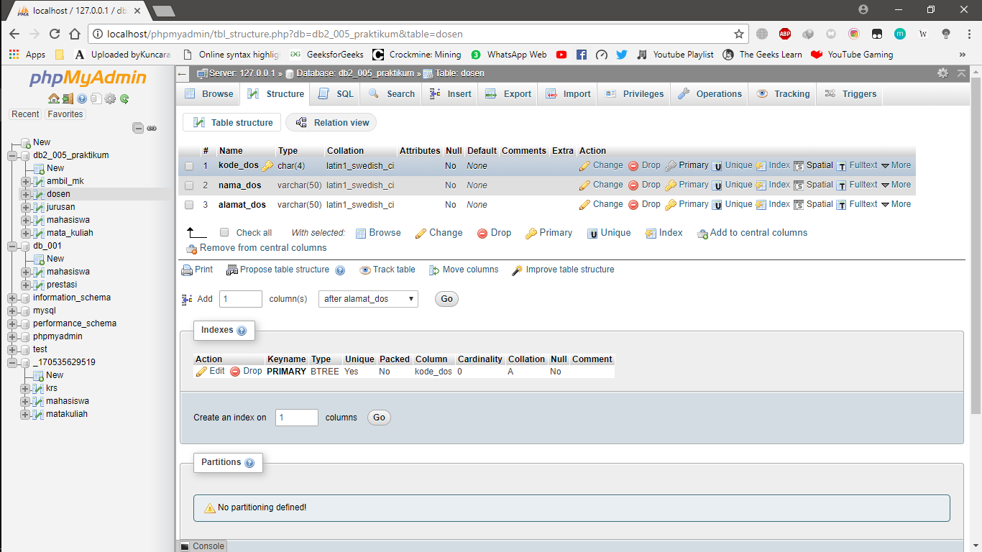

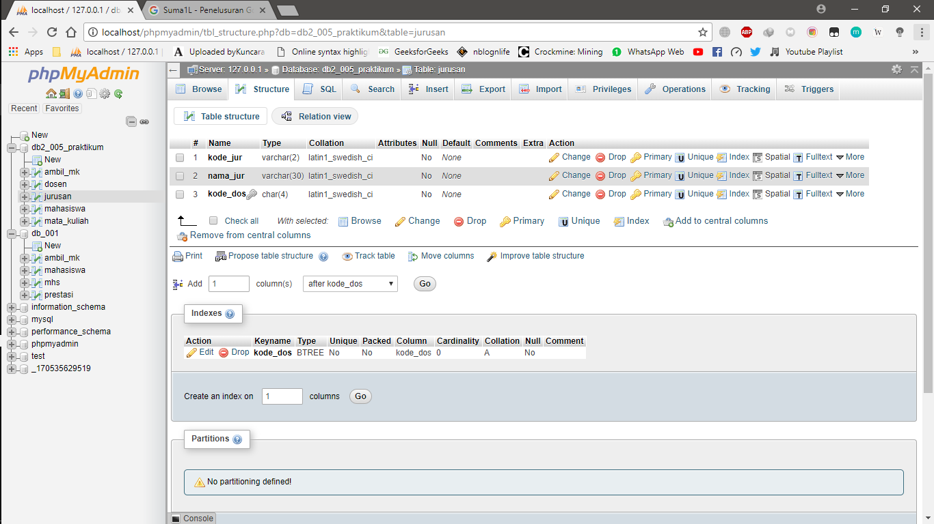

1. Penjelasan / Analisis

Perintah CREATE TABLE digunakan untuk membuat table pada sebuah database dengan format nama_tabel tipe_data, dan NOT NULL digunakan agar tabel tidak boleh kosong dan PRIMARY KEY dan UNIQUE untuk membuat atribut primary dan UNIQUE pada masing masing field sesuai dengan atributnya.

1. Buatlah relasi dari tabel-tabel yang sudah dibuat.
2. Source code



1. Screenshoot program

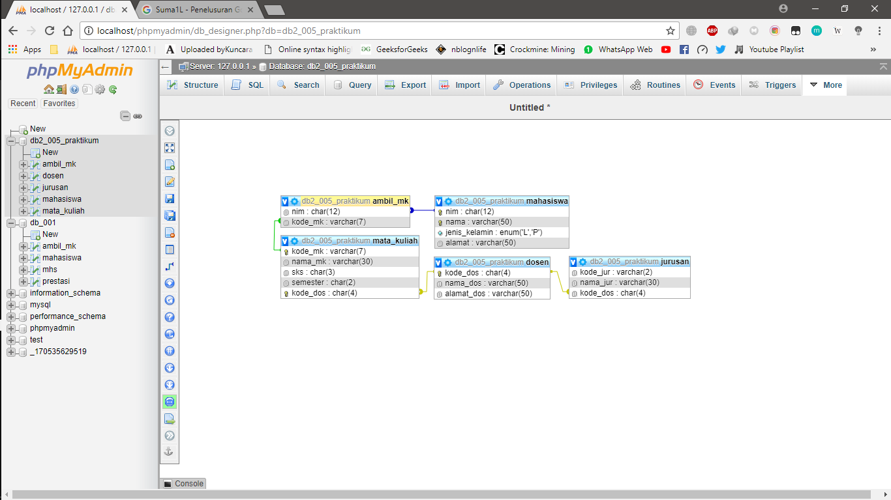

1. Penjelasan / Analisis

Untuk merelasikan tabel – tabel bisa menggunakan menu Designer pada PhpMyAdmin atau melalui query di menu SQL dengan menambahkan CONSTRAINT yang mencantumkan FOREIGN KEY dan REFERENCES yang merupakan sebuah field dari tabel tersebut dan dari sebuah tabel yang ingin direlasikan.

1. Tambahkan field kode_dos pada tabel matakuliah, kemudian isikan data pada field tersebut.
2. Source code



1. Screenshoot program

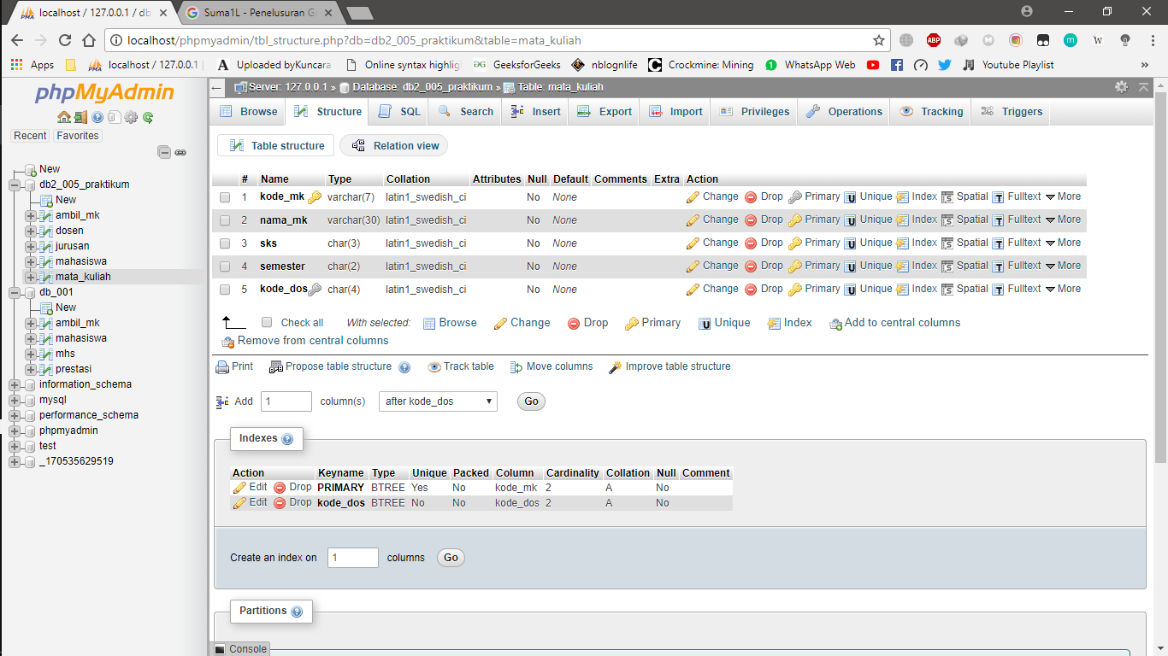

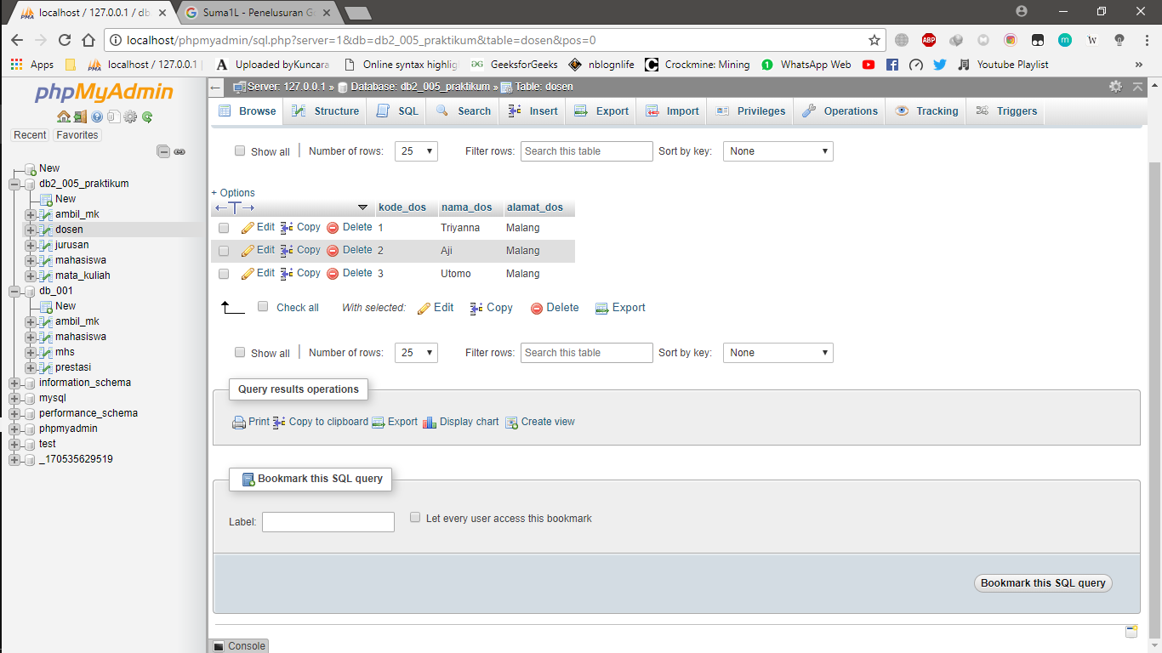

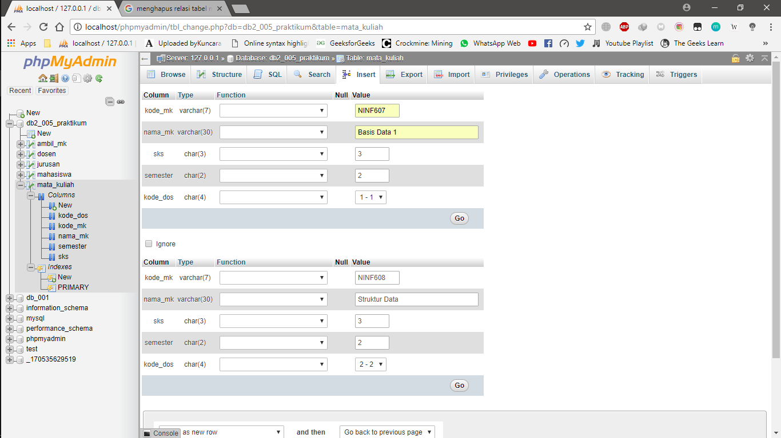

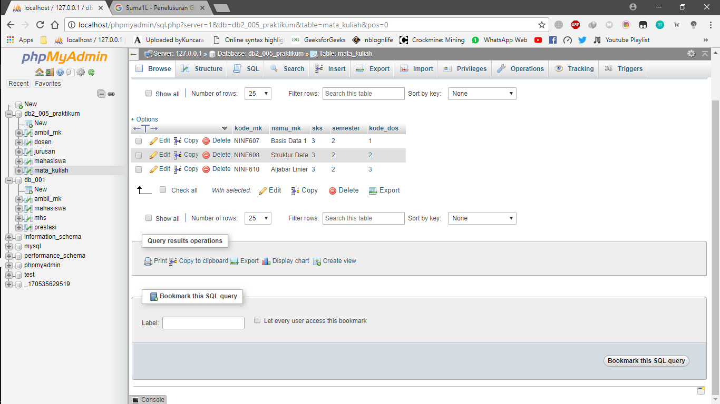

1. Penjelasan / Analisis

Perintah UNIQUE digunakan untuk memberikan atribut unique pada sebuah field dalam tabel. Dan untuk memasukkan data pada sebuah tabel bisa melalui menu Insert pada PHPMyAdmin atau lewat query di menu SQL dengan menggunakan perintah INSERT INTO nama_tabel, dan menambahkan VALUES untuk nilai dalam sebuah field tersebut.

1. **Kesimpulan**

Berdasarkan praktikum yang telah dilakukan dapat disimpulkan bahwa PhpMyAdmin adalah perangkat lunak bebas yang ditulis dalam bahasa pemrograman PHP yang digunakan untuk menangani administrasi MySQL melalui Jejaring Jagat Jembar (World Wide Web). Jadi dalam praktikum kali ini menggunakan phpmyadmin yang dapat mengelola mysql melalui tampilan GUI, dimana dalam modul juga diajarkan tentang relationship yang artinya asosiasi antara beberapa entitas (atau tabel). Relasi antar tabel bertujuan untuk mendefinisikan keterhubungan satu tabel dengan tabel lainnya.

1. **Daftar Rujukan**

Martin Indra W.P & Slametian D. 2018. Asisten Praktikum Basis Data I. Malang: FT UM Malang.